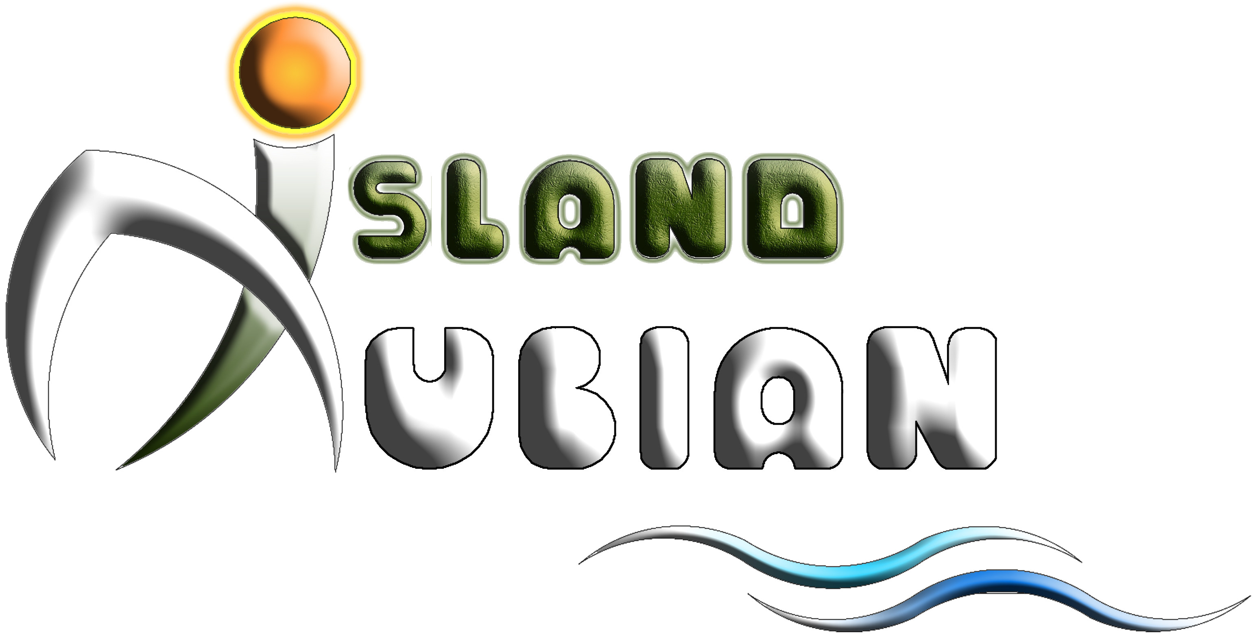

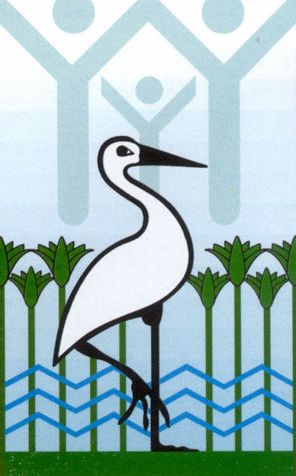
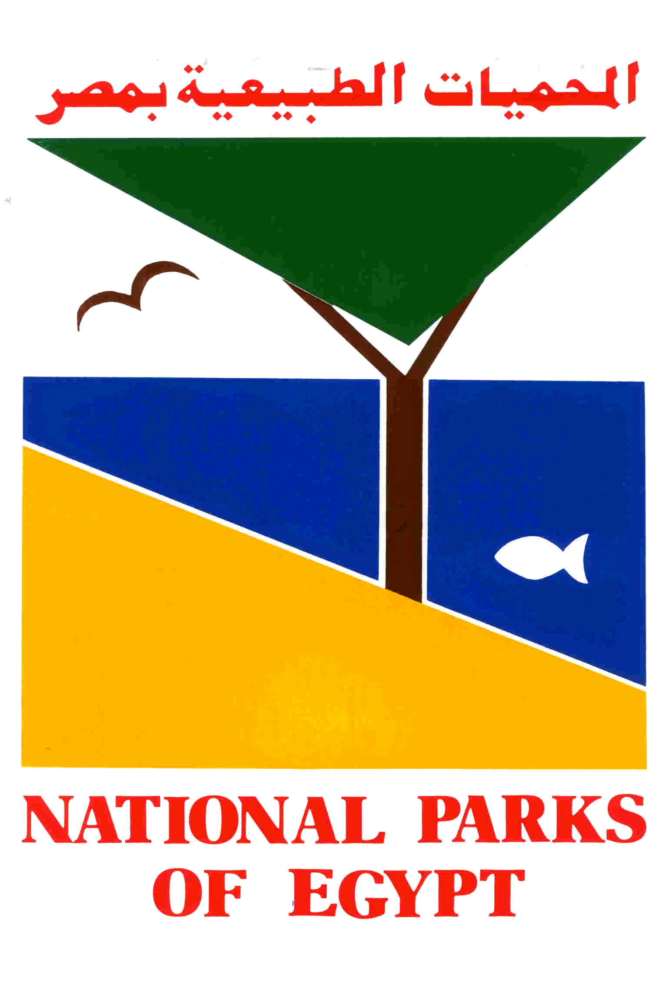
 | Ministry of State for Environmental Affairs  Egyptian Environmental Affairs Agency  National Parks of Egypt, South Sinai Protected Areas  Any act, behaviour or activity that results in the damage, deterioration or aesthetic degradation of the sea life, is strictly prohibited. It is forbidden to damage, collect, possess, transport, buy or sell natural resources, living or dead, marine or terrestrial (corals, shells, fishes, fossils, etc.).  Offenders are subject to prosecution, fines and prison according to law 102 of 1983 on protected areas and law 4 of 1994 on protection of environment.  Please respect the nature and beauty of South Sinai.
 | Ministero dell’Ambiente  Agenzia Statale Egiziana per la Protezione dell’ Ambiente  Aree Protette dei Parchi Nationali d’Egitto Sud Sinai  Qual Siasi atto, Comportamento O attività che provoca il dannegiamento, deterioramenti, degradazione della vita sul mare e’ rigorosamente vietata. E’ severamente proibito rompere, raccogliere, essere in possesso o transportare, comperare o vendere qualunque tipo di risorsa naturale, viva o morta, marina o terrestre (coralli, conchiglie, pesci, fossili, ...)  I trasgressori sono sogetti a denunce, multe, ed eventuale arresto giudiziario come da legge 102 del 1983 riguardante le aree protette, e la legg 4 del 1994 sulla protezione dell’ ambiente.  Per favore, rispettate la nature e la bellezze del Sinai.
 | Aegyptisches Umweltministerium  Aegyptisches Umweltbuero  Nationalparks von Aegypten, suedlicher Sinai  Jeglicher Akt, Verhalten oder Unternehmung die zu der Zerstoerung, Verfall oder aesthetische Verschlechterung der Unterwasserwelt fuehrt, ist strengstens verboten. Das Zerstoeren, Sammeln, Besitzen, Transportieren, Kaufen oder Verkaufen natuerlicher Resourcen, jeglicher Art von Flora und Fauna (Korallen, Muscheln, Fische, Fossilien, etc.) ist gaenzlich verboten.  Missachtung fuehrt zu gerichtlicher Verfolgung und kann mit Verurteilung zu einer Geldstrafe und Gefaengnis gemaess Paragraph 102 des Naturschutzgesetzes von 1983 und Paragraph 4 des Umweltschutzgesetzes von 1994, geahndet werden.  Schuetzen Sie die Natur und Schoenheit des suedlichen Sinais.
 | Ministerstwo Środowiska  Egipska Agencja Do Spraw Ochrony Środowiska  Parki Narodowe Egiptu, Teren Pod ochroną – poludniowy Synaj  Obowiązuje catkowity zakaz niszczenia , zbierania , posiadania, transportu, kupna I sprzedaiz naturalnuch skarbόw Morza Czerwonego, zywych lub martwych (rafy koralowej, muszli, ryb, itd).  Za nie przestrzeganie, powyzszych przepisόw, zgodnie z prawem, grozi utrata pozbawienia wolnosci, oraz wysokie grzywny.  Textlaenge ist nicht it oben identisch  Prosimy, szanujcie piękno naturalne poludniowego Synaju!
 | Государственное Министерство по вопросам окружающей среды  Египетское агентство по вопросам окружающей среды  Национальные парки Египта, Охраняемые территории Южно-Синайского полуострова  Любые действия, свершения или поступки, которые приводят к ущербу, ухудшению или эстетической деградации морской жизни, строго запрещены. Запрещено наносить ущерб, собирать, вывозить, покупать и продавать природные ресурсы: живые или мертвые, морские или наземные.  На правонарушителей налагается уголовное наказание, штрафы и тюремное заключение в соответствии с законом 102 от 1983 года об охраняемых районах и 4 праву от 1994 года о защите окружающей среды.  Пожалуйста, уважайте природу и красоту Южно-Синайского полуострова.
Nubian Village & Nubian Island Hotels
The Management

